БУ ВО Ханты-Мансийского округа – Югры

«Сургутский государственный университет»

Политехнический институт

Кафедра информатики и вычислительной техники

Отчет

Лабораторная работа №1

Измерение электрических величин и параметров элементов при постоянном токе.

Вариант 3.

Проверил:

Бабкин А.Ю.

Выполнил: студент группы 606-12

Демьянцев. В. В.

Сургут

2023 г

**Цель работы**: произвести определение электрических величин и параметров элементов при постоянном токе путем прямых и косвенных измерений. Оценить полученную разность между результатами измерений.

**Схемы соединений**:

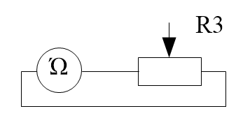

Рисунок 1. Принципиальная схема

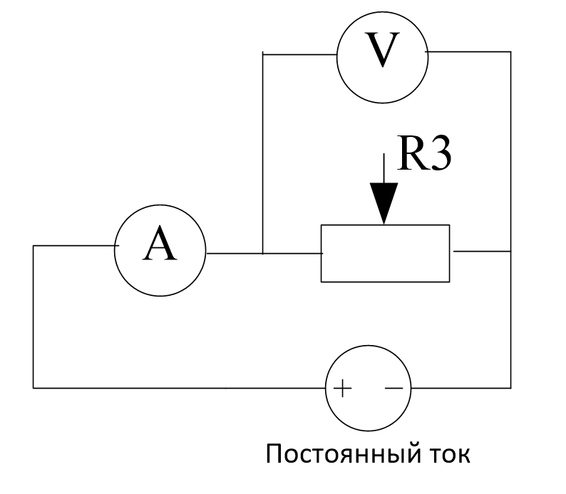

Рисунок 2. Принципиальная схема измерений

**Таблицы с измерениями:**

|  |  |  |  |  |  |  |  |
| --- | --- | --- | --- | --- | --- | --- | --- |
| № измерения | R3, % | R3, Ом | I, A | U, B | R3, Ом | Δ R3, Ом | ε, % |
| 1 | 10 | 1 | 0.3 | 0,31 | 1,03 | 0,03 | 3 |
| 2 | 30 | 1,8 | 0.3 | 0.55 | 1,83 | 0,03 | 1,66 |
| 3 | 50 | 5 | 0.3 | 1.48 | 4,93 | 0,07 | 1,4 |
| 4 | 70 | 7 | 0.3 | 2,12 | 7,06 | 0,06 | 0,85 |
| 5 | 90 | 9,1 | 0.3 | 2.71 | 9,03 | 0,07 | 0,76 |
| 6 | 100 | 10,2 | 0.3 | 3,1 | 10,33 | 0,13 | 1,27 |

**Расчеты:**

$$R_{31}=\frac{U_{1}}{I_{1}}=\frac{0,31}{0,3}=1,03 Ом$$

$$R_{32}=\frac{U_{2}}{I_{2}}=\frac{0,55}{0,3}=1,83 Ом$$

$$R_{33}=\frac{U_{3}}{I_{3}}=\frac{1,48}{0,3}=4,93 Ом$$

$$R_{34}=\frac{U_{4}}{I_{4}}=\frac{2,12}{0,3}=7,06 Ом$$

$$R_{35}=\frac{U_{5}}{I_{5}}=\frac{2,71}{0,3}=9,03 Ом$$

$$R_{36}=\frac{U_{6}}{I_{6}}=\frac{3,1}{0,3}=10,33 Ом$$

$$∆R_{31}=\left|R_{31изм}-R_{31действ}\right|=\left|1,03-1\right|=0,03 Ом$$

$$∆R_{32}=\left|R_{32изм}-R_{32действ}\right|=\left|1,83-1,8\right|=0,03 Ом$$

$$∆R_{33}=\left|R_{33изм}-R_{33действ}\right|=\left|4,93-5\right|=0,07 Ом$$

$$∆R_{34}=\left|R_{34изм}-R_{34действ}\right|=\left|7,06-7\right|=0,06 Ом$$

$$∆R_{35}=\left|R_{35изм}-R_{35действ}\right|=\left|9,03-9,1\right|=0,07 Ом$$

$$∆R_{36}=\left|R_{36изм}-R_{36действ}\right|=\left|10,33-10,2\right|=0,13 Ом$$

$$ε_{1}=\frac{∆R_{31}}{R_{31действ}}*100\%=\frac{0,03}{1}*100=3\%$$

$$ε_{2}=\frac{∆R_{32}}{R_{32действ}}*100\%=\frac{0,03}{1,8}*100=1,66\%$$

$$ε_{3}=\frac{∆R_{33}}{R_{33действ}}*100\%=\frac{0,07}{5}*100=1,4\%$$

$$ε_{4}=\frac{∆R_{34}}{R_{34действ}}*100\%=\frac{0,06}{7}*100=0,85\%$$

$$ε_{5}=\frac{∆R_{35}}{R_{35действ}}*100\%=\frac{0,07}{9,1}*100=0,76\%$$

$$ε_{6}=\frac{∆R_{36}}{R_{36действ}}*100\%=\frac{0,13}{10,2}*100=1,27\%$$

**Вывод:** произвели определение электрических величин и параметров элементов при постоянном токе путем прямых и косвенных измерений. Оценили полученную разность между результатами измерений.